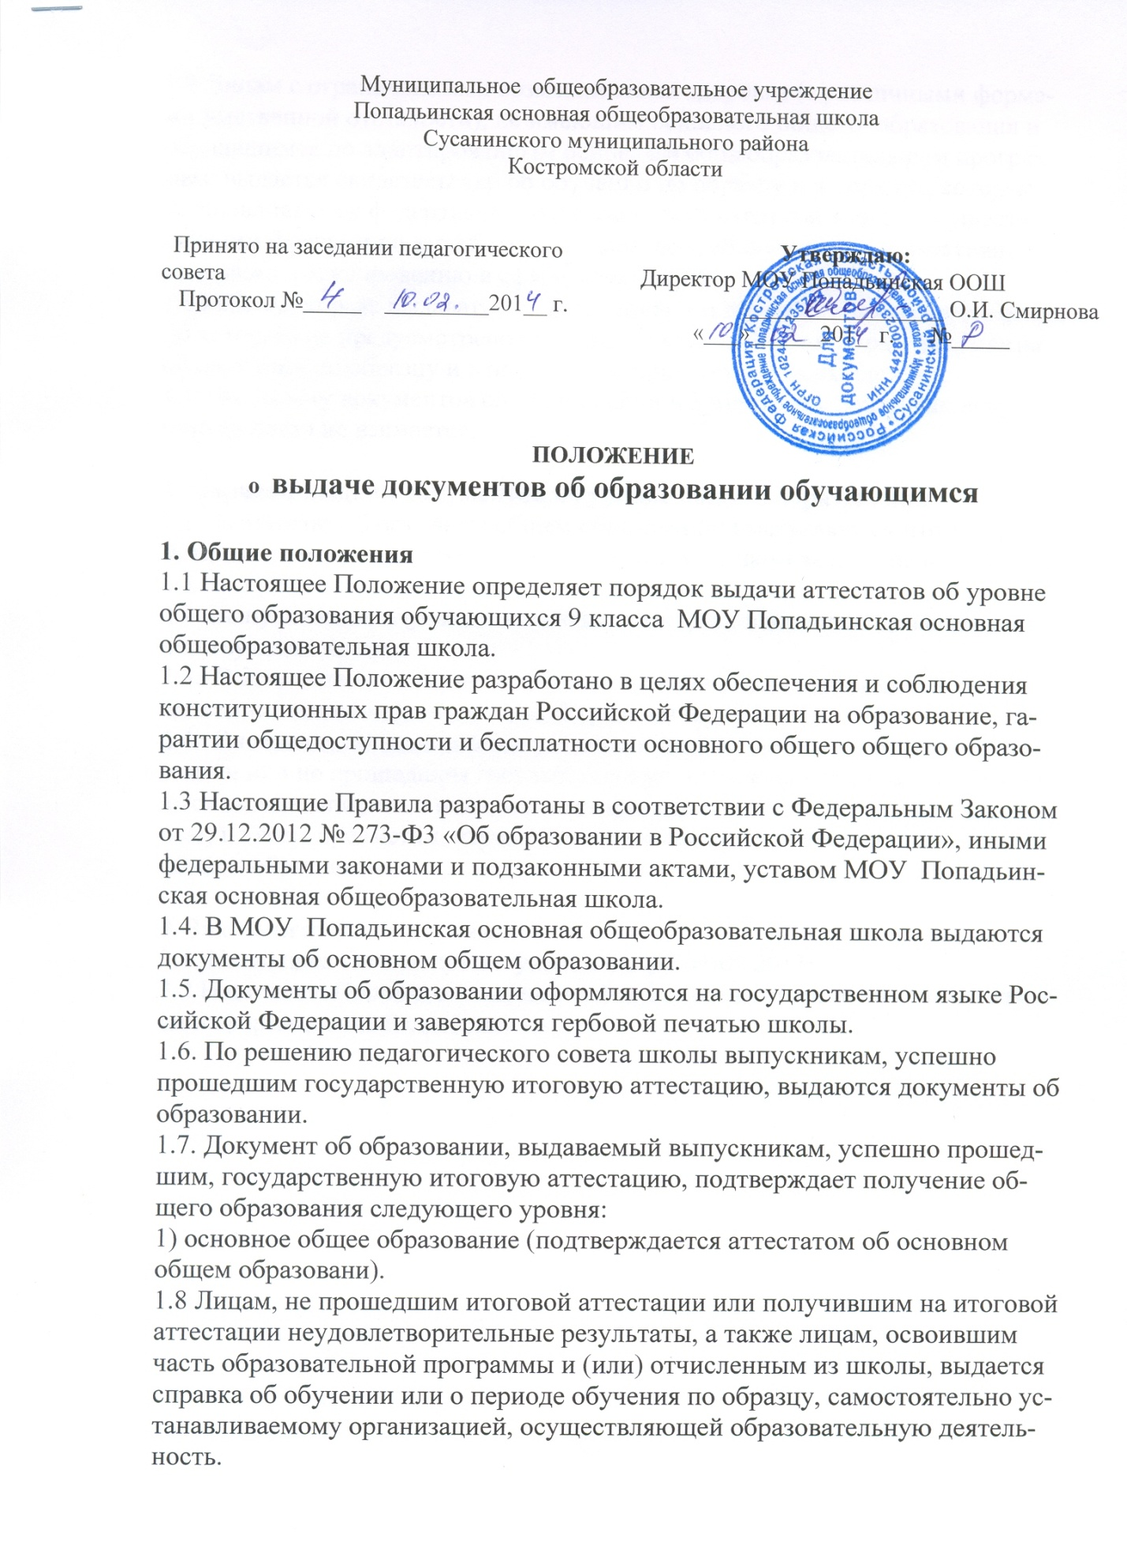1.9 Лицам с ограниченными возможностями здоровья (с различными формами умственной отсталости), не имеющим основного общего образования и обучавшимся по адаптированным основным общеобразовательным программам, выдается свидетельство об обучении по образцу и в порядке, которые устанавливаются федеральным органом исполнительной власти, осуществляющим функции по выработке государственной политики и нормативно-правовому регулированию в сфере образования.

1.10 Школа вправе выдавать лицам, освоившим образовательные программы, по которым не предусмотрено проведение итоговой аттестации, документы об обучении по образцу и в порядке, которые установлены школой.

1.11 За выдачу документов об образовании и дубликатов указанных документов плата не взимается.

**2. Порядок выдачи документов об уровне общего образования**

2.1. В аттестат об основном общем образовании выставляются итоговые отметки по предметам, которые изучались выпускником за курс основной школы.

2.2. Выпускникам, изучавшим элективные курсы, в аттестате делается соответствующая запись.

2.3. В аттестате отметки по предметам проставляются цифрами и в скобках словами: 5 (отлично), 4 (хорошо), 3 (удовлетворительно).

2.4. В справке, выдаваемой выпускникам, не допущенным к итоговой аттестации или не прошедшим государственную итоговую аттестацию, указываются экзаменационные и итоговые отметки (в том числе неудовлетворительные) по всем предметам, изучающимся в классах соответствующего уровня общего образования.

**3. Заключительные положения**

3.1. Настоящее Положение вступает в силу с 01.09.2013г.

3.2 Настоящее Положение вывешивается для ознакомления на сайт школы и на информационный стенд школы.